新「いわて特別支援教育推進プラン」の策定について（概要案） （令和５年４月修正）
１ 国の動向
資料No.6
２ 本県の動向
「いわて特別支援教育推進プラン」策定に関する本県の動向は以下のとおり。
平成20年10月 岩手県における今後の特別支援教育の在り方（報告）
※交流籍
平成21年12月 いわて特別支援教育推進プランの策定
※交流籍 ※特別支援教育エリアコーディネーター ※継続型訪問支援
平成23年 ６月 障がいのある人もない人も共に学び共に生きる岩手県づくり条例の施行
※あらゆる分野の活動に参加する権利の尊重
平成25年11月 いわて特別支援教育推進プラン【平成25年度～平成30年度】の策定
※重度・重複障がいや通常の学級に係る研究 ※県就学指導委員会の機能改善
平成31年 ３月 いわて特別支援教育推進プラン【2019年度～2023年度】の策定
※「つなぐ」「いかす」「支える」のキーワードによる再構成

現「いわて特別支援教育推進プラン」策定後における、特別支援教育に関する国の主な動向は以下のとおり。
平成31年 ３月 学校における医療的ケアの今後について
医療的ケア児に必要な医療的ケアの内容の把握及び、小学校等や教育委員会等における具体的な医療的ケアに関する体制の整備等
平成31年 ３月 小学校、中学校、高等学校及び特別支援学校等における児童生徒の学習評価及び指導要録の改善等について
学習評価を行うに当たっての配慮事項
指導要録に記載する事項及び各学校における指導要録作成に当たっての配慮事項
令和３年 １月 「新しい時代の特別支援教育の在り方に関する有識者会議」報告
障害の有無に関わらず誰もがその能力を発揮し、共生社会の一員として共に認め合い、支え合い、誇りを持って生きられる社会の構築
令和３年 １月 「令和の日本型教育」の構築を目指して～全ての子供たちの可能性を引き出す、個別最適な学びと、協働的な学びの実現～（答申）
障害のある子供の学びの場の整備・連携強化
特別支援教育を担う教師の専門性向上
関係機関の連携強化による切れ目ない支援の充実
令和３年 ５月 「岩手県立特別支援学校再編整備計画」策定、公表
特別な支援を必要とする児童生徒等の教育環境の整備
令和３年 ６月 障害のある子供の教育支援の手引～子供たち一人一人の教育的ニーズを踏まえた学びの充実に向けて～
就学をはじめとする必要な支援を行う際の基本的な考え方
医療的ケア児の受け入れに際し、就学に関わる関係者の全てが、理解しておくべき基本的な考え方
令和３年 ９月 医療的ケア児及びその家族に対する支援に関する法律 施行
医療的ケア児の健やかな成長とその家族の離職防止
安心して子どもを生み、育てることができる社会の実現
令和３年 ９月 特別支援学校設置基準の公布等について
特別支援学校を設置するために必要な最低限の基準
令和４年 ３月 特別支援教育を担う教師の養成の在り方等に関する検討会議報告
特別支援教育を担う教師の養成・採用・研修等に関し、取り組むべき内容の方向性
令和５年 ３月 通常の学級に在籍する障害のある児童生徒への支援の在り方に関する検討会議報告
障害のある児童生徒が自己理解を通じ自己肯定感を高め、自立し、社会の一員として活躍するために
必要な基盤となる能力や態度を育てるキャリア教育の推進

【資料：「通級による指導」の実施形態（H28文部科学省説明資料を一部改編）】

３ 策定に向けての方向性
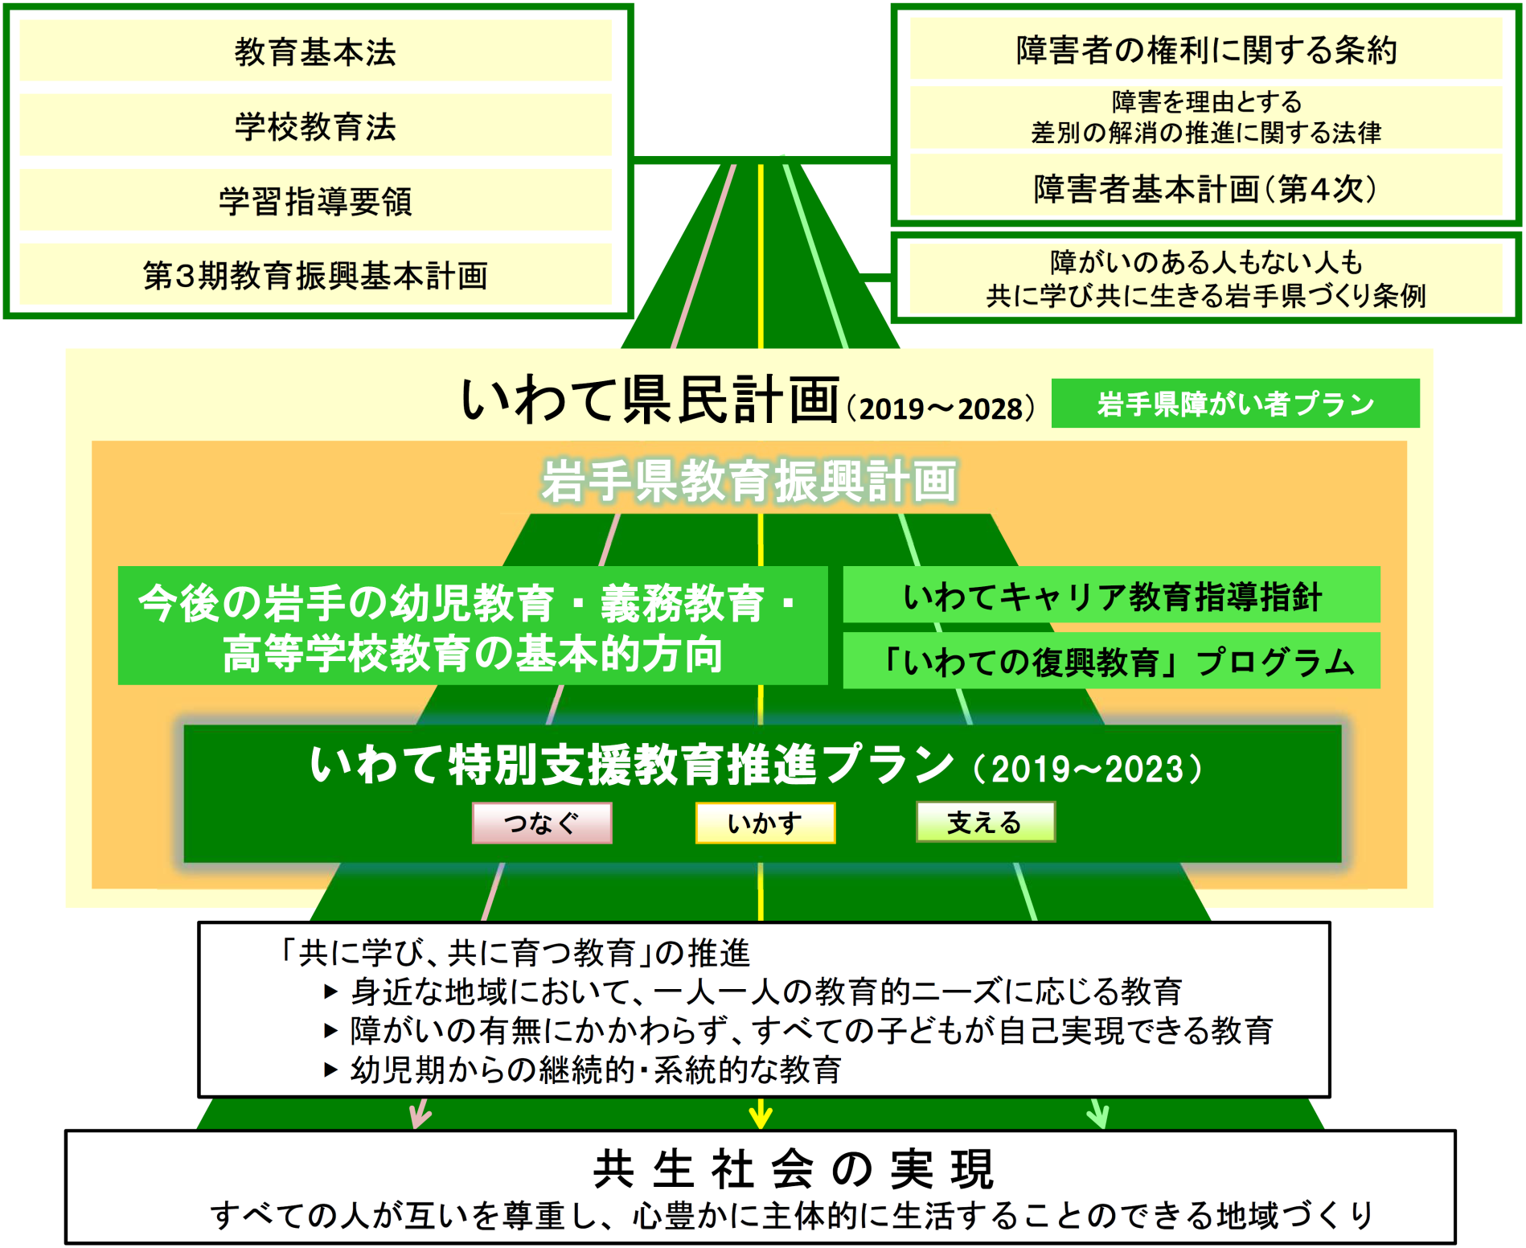
「いわて県民計画」、「岩手県教育振興計画」の基本目標や基本方針、
「障がいのある人もない人も共に学び共に生きる岩手県づくり条例」の
趣旨を踏まえ、県教育委員会等における「いわてキャリア教育指導指針」
「いわての復興教育プログラム」等との整合性を図る。
具体的な策定に当たっては、これまでのプランの方向性を引き継い
だ上で、残された課題の解決と継続的な取組が必要なものを検討する
とともに、「広域特別支援連携協議会」による保健、福祉、労働など関
係機関と連携した検討や、県民からの意見を踏まえながら進めていく。
令和５年度冬にパブリックコメントの実施、令和５年度末に成案公表と
する。

４ 策定スケジュール

R4
４月５月６月７月８月９月10月11月12月R5
１月２月３月４月５月６月７月８月９月10月11月12月R6
１月２月３月４月県民・各校教育委員会広域特別支援連携協議会事 務 局
（学校教育室
特別支援教育担当）次期振興計画

パブリック
コメント実施
新プラン
公表
策定に係る
調査実施
議会報告
議会報告
関係課長
会議①
関係課長
会議②
関係課長
会議③
教育委員会
報告
教育委員会
議決
教育長決裁
教育長協議
連絡協議会校長部会
教育長協議
連携協議会
R4-②
連携協議会
R5-①
連携協議会
R5-②
連携協議会
R4-①
関係者・機関等意見実施
策定計画確認
現プラン評価
策定に係る調査作成
新プラン完成
パブリック
コメント対応
素案修正
中間案作成
最終案作成
最終案修正
担当内推進会議
素案作成
策定案作成
現プラン評価
策定に係る調査集約
パブリック
コメント集約
各施策担当者による企画・運営
関係者・機関等意見集約
議会報告
議会報告
パブリック
コメント実施
審議会
①
審議会
②
審議会
③
審議会
④
審議会
⑤
情報収集
現状分析
施策の方向性（R５当初）検討
素案作成
中間案作成
最終案作成

